発表タイトル
（副題）

著者1 ^{A}、著者2 ^{A}、著者3 ^{B}

１. はじめに
グローバル人材育成教育学会第7回全国大会の予稿は以下の要領に沿って作成下さい。

２．形式
(1) 用紙
大きさはA4サイズ、分量は2ページ以内とし、ページのマージンは上、左、右が20mm、下が25mmとする。
(2) 発表タイトル（副題がある場合は副題も）
段組をせず、 MS 明朝15ポイント（英文の場合Century）、太字を用い。中央寄せとする。タイトルの上に1行分の空行を入れる。
(3) 著者名
MS明朝（英文の場合Century）12ポイントで中央寄せで書く。タイトルとの間に1行分の空行を入れる。
(4) 所属
同じ所属ごとにA, B, C 等の符号を著者名の後に上付き文字で付し、1ページ目左側の最下段に符号ごとの所属先を書く。（この部分は紙面に固定されていないため、原稿修正時に位置が乱れることがあるのでご注意下さい）
(5) 本文
二段組み（段の幅は24字、段の間隔は2.19字）とし、著者名との間に2行分の空行を入れ、MS明朝10.5ポイント（英文の場合 Century）標準字体で書く。
本文の段落は1字下げ、段落前後の余白はゼロ、行間は1行単位、字間はゼロとする。
(6) 章と節
本文に章や節を立てる場合は、章タイトルに１．２．等の番号を付し、MSゴシック10.5ポイント、太字と

------------------------------------------------
A: 所属先1
B: 所属先2

し、字下げはしない。章タイトルと本文の間には空行を入れないが、章本文の最後と次の章タイトルの間には1行の空行を入れる。
章の下に節を設ける場合、節タイトルに (1), (2) と番号を振る。節タイトルはMS明朝 10.5 ポイント、標準字体で書き、字下げはしない。また、節の前後には空行を作らない。

３. 内容について
研究の内容については、研究の背景、リサーチクエスチョン、研究の手法、研究の結果と考察、等をわかりやすく記述することが望ましい。

４．図表について
図や表を挿入する場合、ページの幅、あるいは段組の幅と揃えることが望ましい。
図については、タイトルを図の下に書き、通し番号を図1、図2のように入れる。タイトルは中央寄せとする。
表については、タイトルを表の上に書き、通し番号を表1、表2のように入れる。タイトルは中央寄せとする。
以下に図の例として図1を示す。
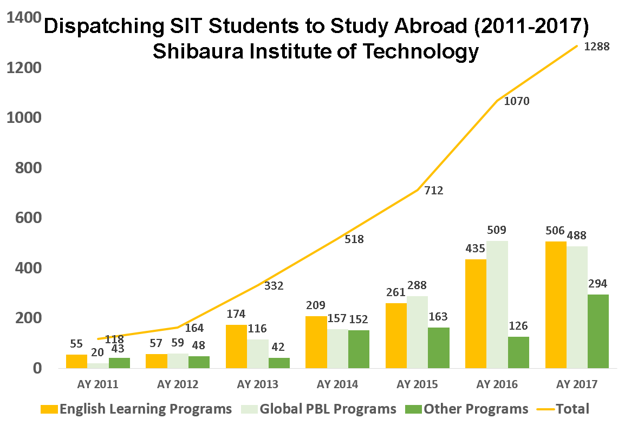
図1 派遣学生数の推移

以下に表の例として、表1を示す。

表1 UTM参加者数の推移
年度 | 2013 | 2014 | 2015 | 2016 | 2017
参加人数 | 29人 | 40人 | 46人 | 83人 | 89人

図や表と本文との間には1行程度の空白をつくることとする。

５．引用・参考文献について
引用文献については、本文中の該当箇所に四角カッコで挟んだ通し番号を付し、文末にまとめてその出典を記す。出典の記法については、著者、発表媒体、発表年（書籍の場合はタイトルとページ範囲、論文の場合は雑誌名、巻数、ページも記入）がわかるように、一般的に推奨されているスタイルに従って記述する。スタイルとしては、Word 2013版を用いて原稿作成する場合、「参考資料」メニュー中の「引用文献と文献目録」で選択可能なもの（APA、IEEE等）の中から選ぶとよい。ただし、予稿内で異なるスタイルが混在しないようにする。
なお、インターネットを出典とする場合、URLと併せ、参照した日付を付すことが望ましい。 [1]

引用・参考文献
[1] https://www.tschoolbank.com/word/citation-style/
(2019年11月4日参照)

